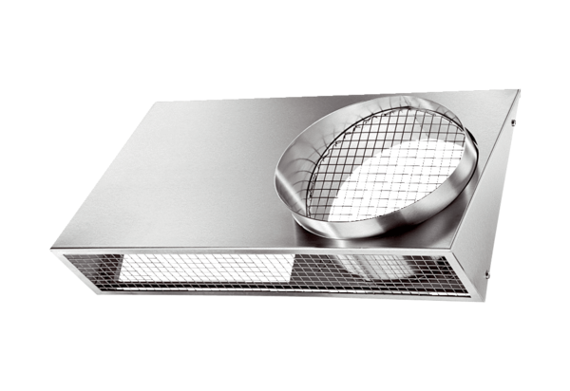Kombi-Wandstutzen KWH 12 LVerpackungseinheit: 1 StückSortiment: K
Artikelnummer: 0152.0059Hersteller: MAICO

